请⾃⾏总结RCNN, Fast-RCNN, Faster-RCNN, Mask-RCNN四种⽅式的迭代思路以及改进点

**RCNN**：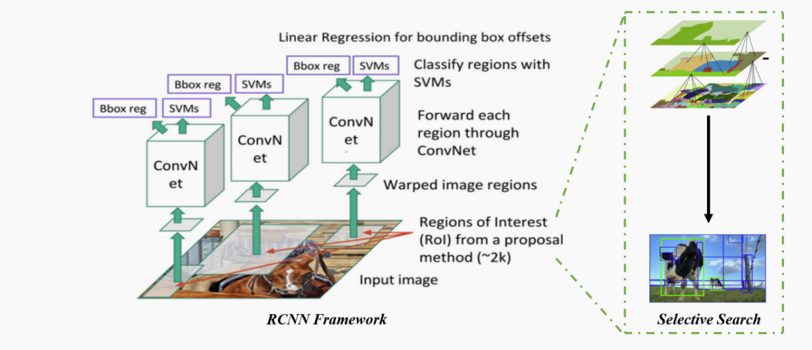

RCNN的网络结构如上图所示：首先通过selective search的方法在原图像上找出可能含有目标检测区域的anchor（ROIs），将ROIs处理成大小一致的图像后采用常见的CNN网络（VGG，ResNet）等提取特征，将特征使用N+1个SVM二分类分类器进行分类训练，训练损失：IOU表征正负样本损失（抛出和真实检测框相差特别远的anchor）；RMSE表征ROIs与真实bbox的回归误差；交叉熵损失表征预测类别和真实类别的误差。

**Fast-RCNN**

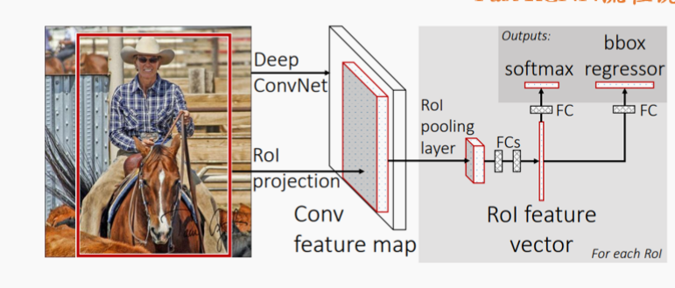

Fast-RCNN网络结构如上图所示：RCNN对每一个ROI都使用不同的CNN导致训练繁琐时间缓慢，Fast-RCNN整张图使用一个卷积网络，将selactive search找出的ROIs投影至卷积网络生成的特征图上，使用ROI-pooling层统一化ROIs的大小得到ROI 特征向量。训练损失：全连接层后softmax分类交叉熵损失表征类别误差，另一个全连接层后使用包围框回归表征选出的ROIs和真实bbox之间的误差。

**Faster-RCNN**

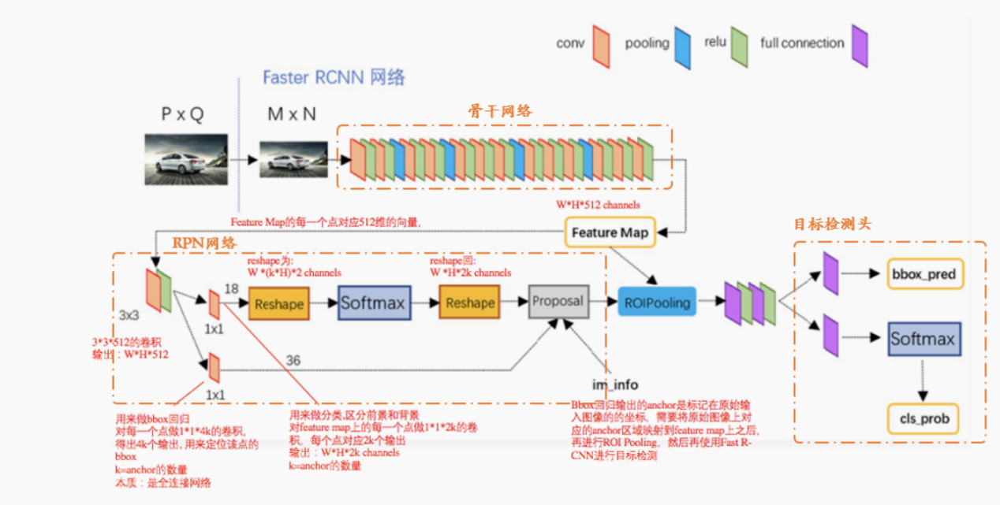

Faster-RCNN网络结构如上图所示：相比于fast-rcnn，faster-rcnn使用RPN结构代替选择ROI的selective search，位置在CNN提取特征图之后，输入512张特征图，使用softmax进行前背景分类（维度9x2），再进行bbox回归（维度9x4）输出ROI的bbox特征和前背景特征，输出这两个特征后进行ROIpooling等操作如fastrcnn一致。

**Mask-RCNN**

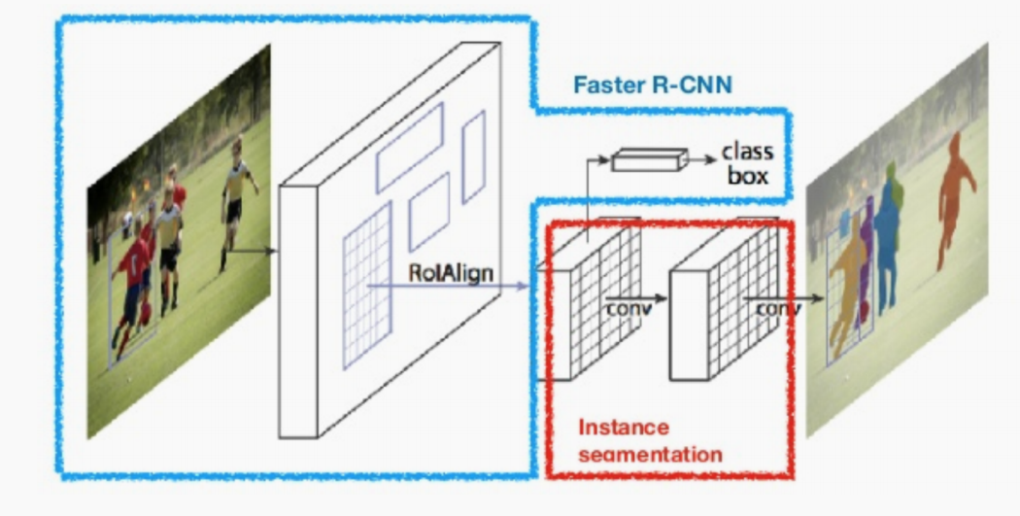

Mask-RCNN网络结构如上图所示：相比于faster-rcnn，mask-rcnn使用ROIAlign代替ROIpooling，采用双线插值法弥补下采样圆整时带来的信息损失，除此之外加上了一个实例分割模块实现分割的功能。

Fastrcnn的训练，并选10张可视化：